ЛГС-07 |  | Шведская стенка (тип 2)
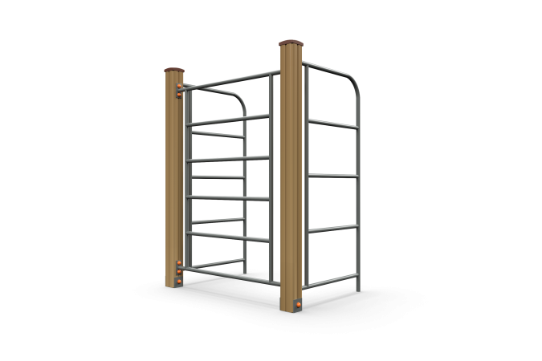

Размеры, мм: | 1300x1600x1600 | Вес, кг: | 78
Характеристики материалов
Материалы: влагостойкая березовая фанера, клееный брус, металл, лак, порошковая краска.
Комплекс состоит из 2 опорных столбов сечением 100 мм х100 мм, произведенных из деревянного клееного бруса, состоящего из трех слоев сухих досок хвойных пород. На двух гранях столбов, по центру, по всей длине фрезерованная разгрузочная канавка. Все столбы отшлифованы, кромки скруглены (радиус скругления 20 мм).
Обработанные поверхности покрыты тонированным и бесцветным лаком.
Верхние торцы столбов закрыты квадратными пластиковыми накладками.
Опорные столбы в основании имеют металлические подпятники П-образной формы.
Все подпятники окрашены порошковой краской.
Перекладины выполнены из металлической круглой трубы диаметром 26,8 мм.
Металлические элементы боковых ограждений выполнены из круглой трубы диаметром 26,8 и 33,5 мм.
Все имеющиеся металлические детали окрашены порошковой полиэфирной краской .
Весь крепеж оцинкованный.
Комплектация: опорные столбы – 2 шт; шведская лестница - 3 комплект; комплект крепежа – 1 комплект.

